

Ai DIRIGENTI SCOLASTICI delle SCUOLE ed ISTITUTI
di ogni ordine e grado della provincia di Cuneo
LORO SEDI
OGGETTO: Assemblee sindacali
La scrivente O.S FLC-CGIL, della provincia di Cuneo

INDICE
ai sensi dell’art. 13 del CCNL 4/8/95 e CCNL 2006/2009
PER IL PERSONALE DOCENTE

assemblea sindacale territoriale:
Venerdì 05/04/19 Presso I.T.I.S. “Vallauri” Fossano Via S. Michele, 68, ore 8.00 ore 11.00
Venerdì 05/04/19 Presso I.TC. “Bonelli” Cuneo Viale Angeli, 12 ore 13.00 ore 16.00

L’assemblea avrà il seguente ordine del giorno:
formazione “ riforma 0 - 6”

NB: Poiché l’assemblea è territoriale ai sensi dell’art. 2 dell’Accordo Decentrato Regionale del 27 ottobre 2003 il personale ha diritto a fruire di 3 (tre) ore, comprensive del tempo necessario per gli spostamenti anche all’interno del Comune
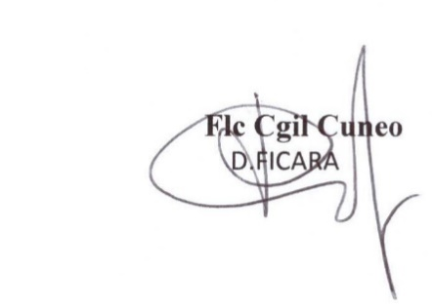

Cordiali saluti

Cuneo, lì 16/03/18

